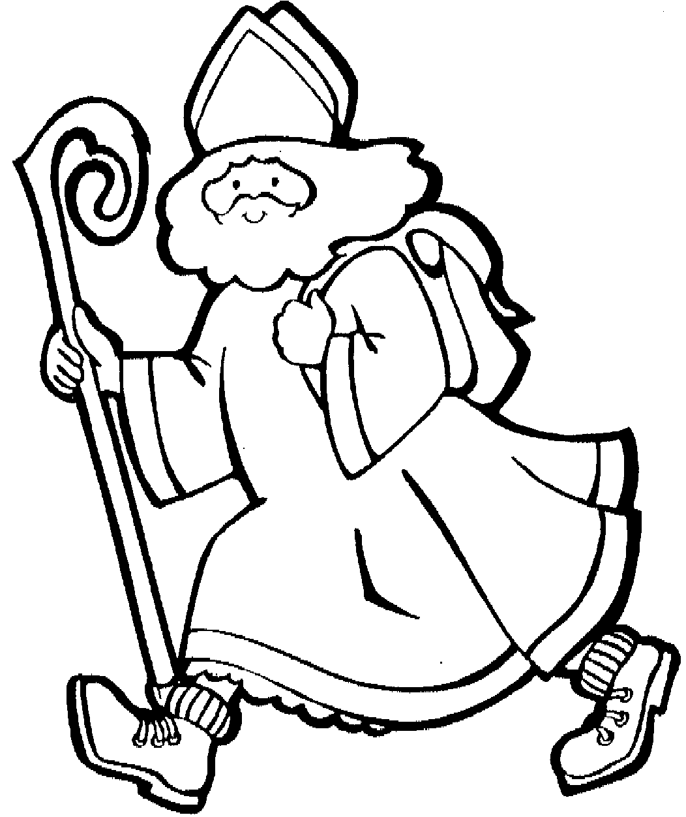
Saint Nicolas

Voyons voyons saint Nicolas
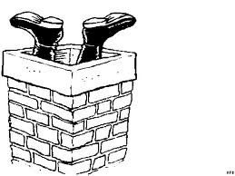
Il ne faut plus entrer par là
La cheminée c’est démodé
D’ailleurs elle n’est pas ramonée
Là-dedans vous vous saliriez
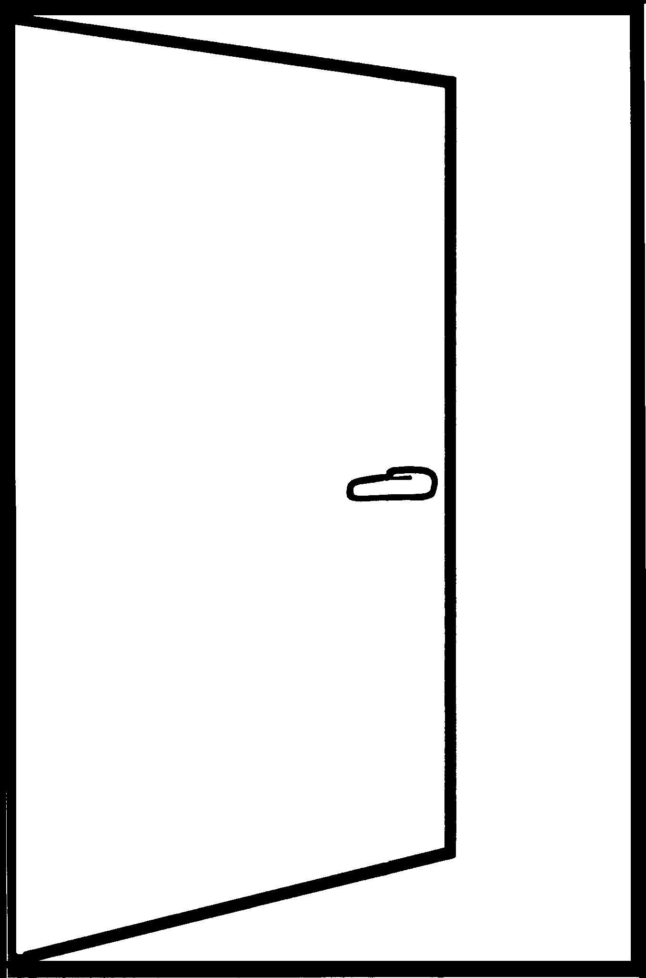
Et si vous y restiez coincé ?
Allons allons saint Nicolas
J’ouvre la porte et puis voilà
Que voulez-vous tout a changé
Il faut vous en faire une idée !
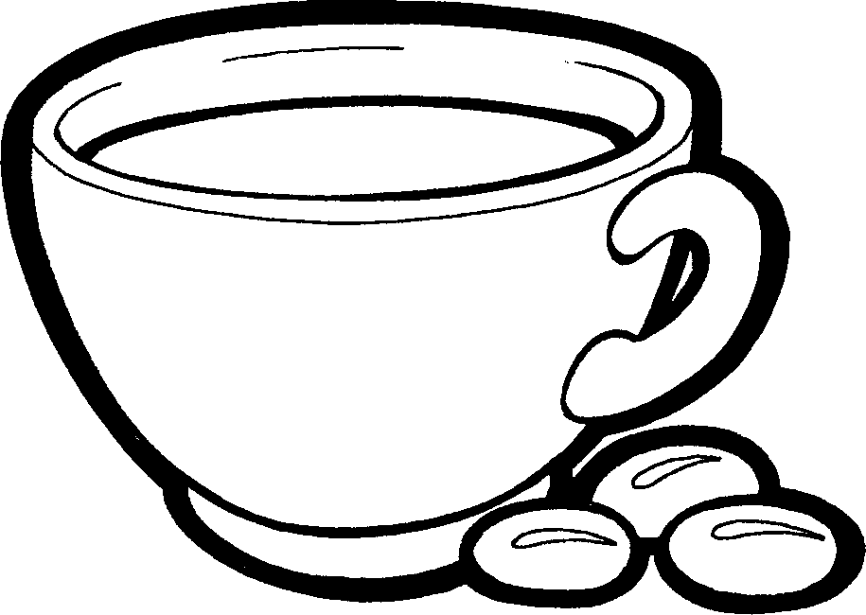
Que prendrez-vous saint Nicolas
Du café ou du chocolat ?
Julie River

